АДМИНИСТРАЦИЯ
ОСТЯЦКОГО СЕЛЬСОВЕТА
СЕВЕРНОГО РАЙОНА
НОВОСИБИРСКОЙ ОБЛАСТИ

ПОСТАНОВЛЕНИЕ

08.11.2017 с.Остяцк №91

О предоставлении в аренду ОАО «Сургутнефтегаз» земельного участка и утверждения схемы земельного участка

Рассмотрев заявление №29-01-20-6873 от 06.09.2017 управления поисково-разведочных работ ОАО «Сургутнефтегаз» о предоставлении земельного участка для обустройства объездной дороги в границах с.Остяцк Северного района Новосибирской области, площадью 2,85 га сроком на 11 месяцев, из земель администрации Остяцкого сельсовета Новосибирской области, в соответствии с Земельным кодексом Российской Федерации пп.20. п.2. ст. 39.6.
ПОСТАНОВЛЯЕТ:
1.Предоставить в аренду ОАО «Сургутнефтегаз» земельный участок площадью 2,85 га, сроком на 11 месяцев для обустройства объездной дороги в границах с.Остяцк Северного района Новосибирской области.
2.Утвердить прилагаемую схему земельного участка площадью 2,85 га, расположенного по адресу: с.Остяцк Северного района Новосибирской области, предназначенного для обустройства объездной дороги в границах с.Остяцк (Приложение №1).
3.Контроль за исполнением постановления оставляю за собой.

Глава Остяцкого сельсовета  Северного района  Новосибирской области |  |  | Л.Я.Лаврова

Приложение №1
к постановлению администрации
Остяцкого сельсовета
Северного района
Новосибирской области
от 08.11.2017 № 91
Схема
земельного участка предназначенного для обустройства
объездной дороги в границах с.Остяцк
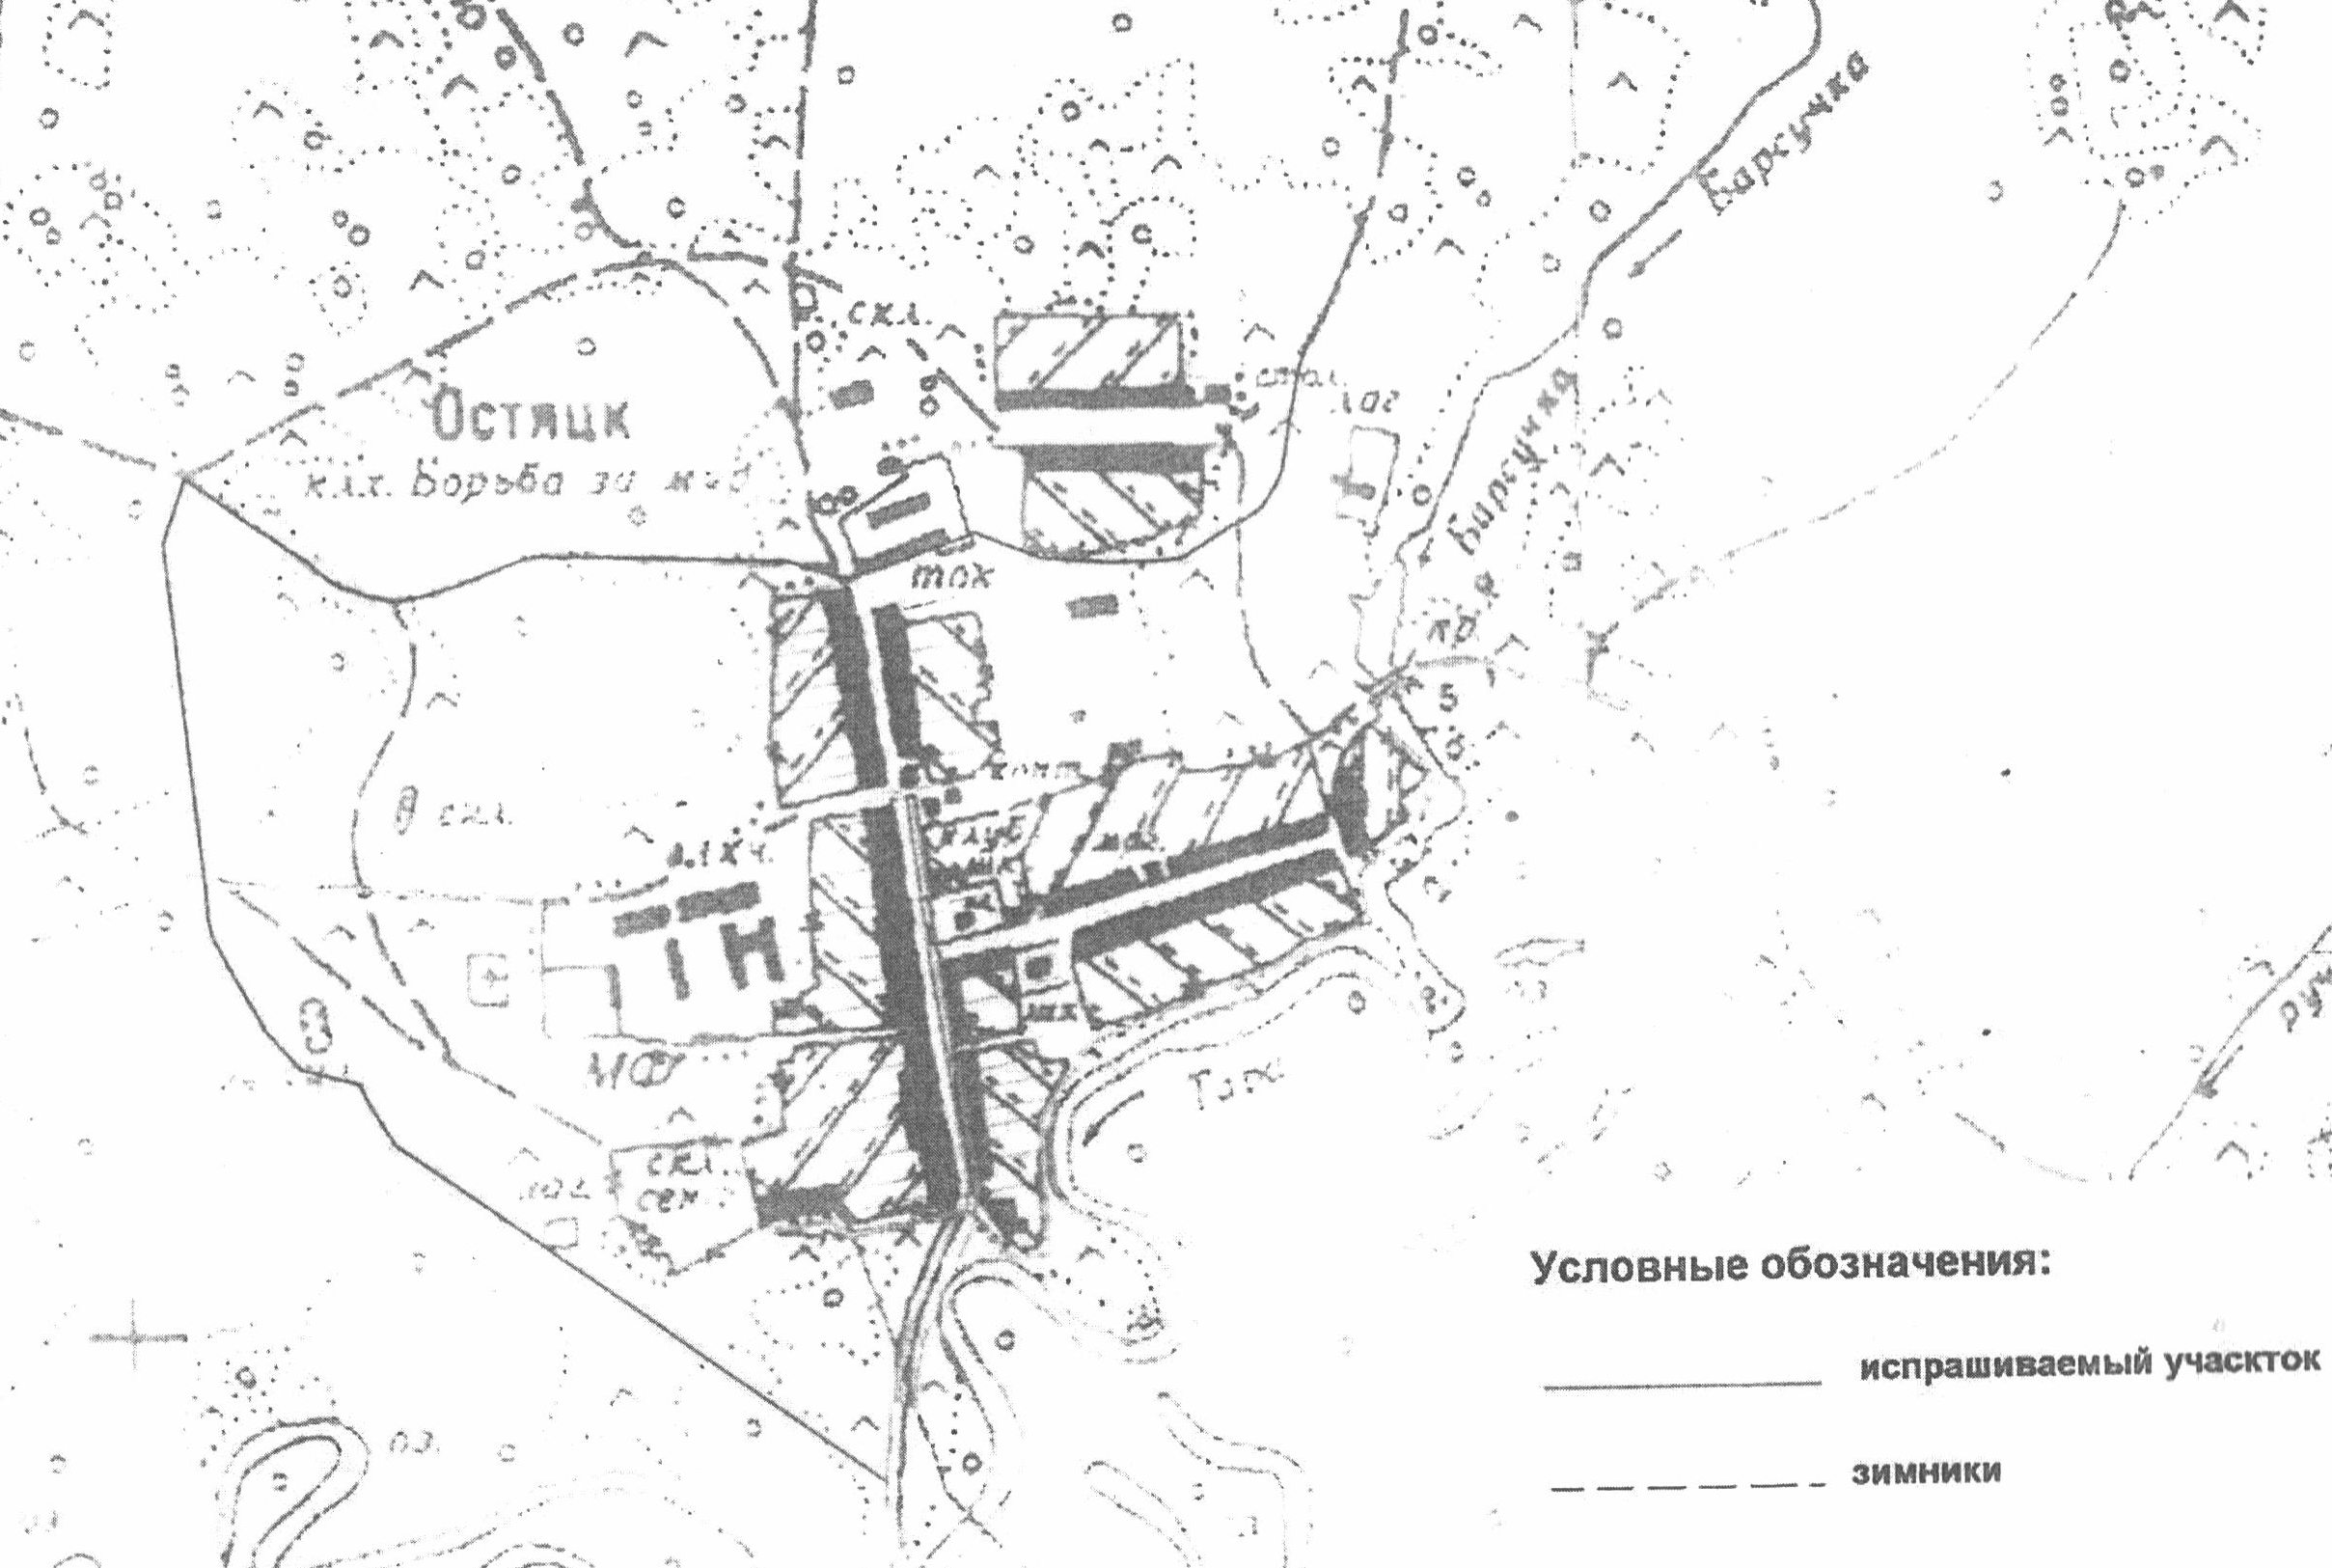 МАСШТАБ 1:1450

